**[win2003<IIS6>部署.net 4.0<asp.net 4>](http://www.cnblogs.com/henw/archive/2012/03/31/2426538.html)**

**1.首先下载.Net Framework4 然后安装.Net Framework4**

文件大小48.1M 安装看配置的 大概10分钟左右

中间可能提示安装其他一个小东西. 直接提供下载地址的.

**2.安装好之后, 部署网站, 并修改.net 版本**

[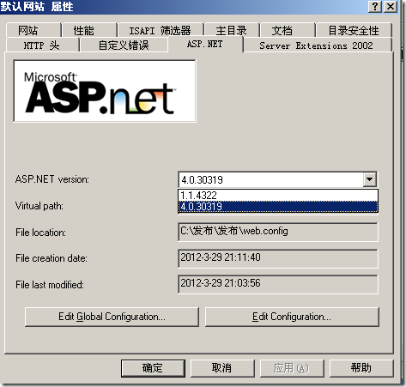](http://images.cnblogs.com/cnblogs_com/henw/201203/201203311041087878.png)

**3.浏览网页是否正常.**

呵呵, 是不是出现404错误了?

这个是由于先在那装.net 4再安装iis6导致的.

解决方法 在开始菜单==>运行 中输入

C:\WINDOWS\Microsoft.NET\Framework\v4.0.30319\aspnet_regiis.exe -ir –enable

然后再看下

[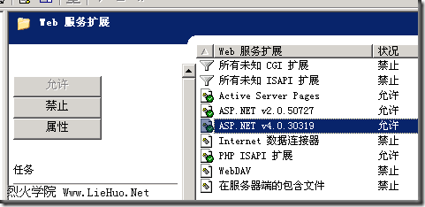](http://images.cnblogs.com/cnblogs_com/henw/201203/201203311041095794.png)

是否正确就好了.